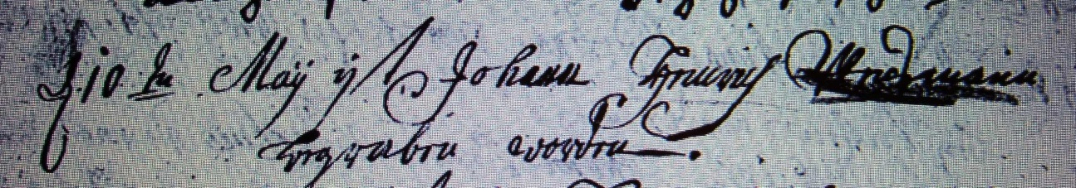

Kirchenbuch Bönen 1759; ARCHION-Bild 231 in „Beerdigungen 1694 – 1764“
Abschrift:
„d. 10ten May ist Johann Henrich Wensmann begraben worden“.

